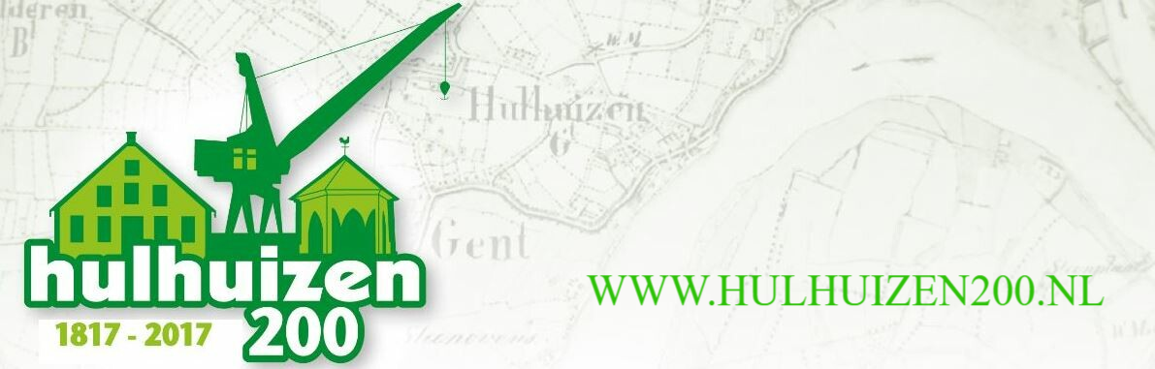

Ideeën bus Hulhuizen200
Heb je een idee of suggestie over bv burendag, een themafeest of misschien wel kerstverlichting in het buurtschap enz
Wat is jouw idee? Meld het ons en we gaan met je aan de slag!

Mijn idee is:

Naam:
Adres:
Tel:
Mail:

